M143

Speichermedien

1 Magnetische Speichermedien 3

1.1 Removable Disk Storage 3

1.2 Festplatten / Wechselplatten 3

1.3 Bandlaufwerke 3

2 Optische Speichermedien 4

2.1 CDROM 4

2.2 DVD 4

2.3 Blueray 4

3 Übrige Speichermedien 5

3.1 Flash-Speicher 5

3.2 USB-Datenträger 5

3.3 Magnet Optical Disk 5

# Magnetische Speichermedien

Dieser Speicher besteht aus einem Datenträger, der aus einem magnetisierbaren Material besteht. Meist wird bei diesem Speichermedium ein Lese-Schreib-Kopf benutzt. Dieser kann die Daten lesen und schreiben.

Der Datenträger wird meist gedreht oder rotiert, währenddessen wird der Lese-Schreib-Kopf über den Speicher geführt. Die Daten können digital als auch analog gespeichert werden.

Diese Datenspeicher können jedoch sehr empfindlich sein.

## Removable Disk Storage

Seit 2004 gibt es bereits RDX dieses Speichermedium wurde von der Firma ProStor Systems Incorporated entwickelt. Die RDX wurde erfunden, um die Magnetband – Technik abzulösen. Im Mai 2011 wurde dies von der Firma Tandberg Data übernommen.

RDX besteht aus Kassetten und dem RDX-Dock als Wechselmedium. Die Kassetten sind 2,5-Zoll-Serial-ATA-Festplatten. Laut der Firma überlebt eine RDX einen freien Fall aus einem Meter Höhe auf einen Betonboden. Die Lebensdauer ist bis zu 30 Jahren und die Übertragungsgeschwindigkeit kann bis zu 650GB/Stunde betragen.

RDX gibt es als HDD und SSD. Bei der HDD sind die Kapazitäten 500GB bis zu 5TB. Diese wird meist für Backups, Restore und Archivierung benützt.

Bei der SSD beginnt der Bereich der Kapazität bei 500Gb diese geht bis zu 8TB.

Ein Bild, das Spielzeug enthält.

Die aktuellen Haupthersteller ist Landberg Data. HP stellt noch viele Speicher her.

Eine RDX kostet ca. 100 bis 150 CHF.

Ein Bild, das Elektronik, Monitor, Kamera enthält.

Ein Bild, das Text, Elektronik enthält.

## Festplatten / Wechselplatten

Ein Bild, das Festplatte, Elektronik enthält.
Bei der HDD sind die aktuellen Typen 1.8, 2.5, 3.5 Zoll.   
Dabei ist der Preis ca. 22 CHF pro TB.   
Aktuelle, typische Hersteller für HDD Festplatten sind Seagate, Western Digital oder Toshiba.

Ein Bild, das Text enthält.
Bei der SSD gibt es verschiedene aktuelle Typen. Wie z.B. 2.5-Zoll-SATA, mSATA, m.2 oder PCIe.

Hier beträgt der aktuelle Preis etwa 90 CHF pro TB.

Typische Hersteller sind Samsung, SanDisk, Kingston und Western Digital.

## Bandlaufwerke

Hersteller: HPE, Fujifilm, HP, Quantum

Die Grösse der Bandlaufwerke unterscheiden sich je nach Hersteller, da ich keine Normgrösse gefunden habe.

Das Speichervolumen von Magnetbändern reicht zu 12TB pro Band und es steigert sich stetig. Experimentell wurden auch schon 185TB erreicht. Bandlaufwerke haben sich vor allem in der Langzeit Archivierung bewährt, da diese sehr beständig sind.

DAT (Digital Audio Tape) wurde nur im Audiobereich verwendet und wurde erst später in neuer Form DDS (Digital Data Storage) verändert, um allgemeine Daten zu speichern.

Advanced Intelligent Tape (AIT) stammt aus der Videotechnik. Der Vorteil ist die höhere Schreib- und Lesegeschwindigkeit gegenüber DDS.

Digital Linear Tap (DTL) ist ein Verfahren, bei dem eine schneller Übertragung möglich ist.

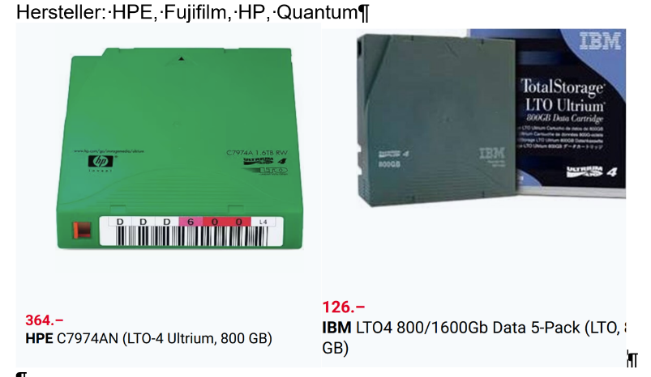

Linear Tape Open (LTO) ist ein Verfahren, welches durch IBM, HP und Quantum in einem gemeinsamen Projekt entwickelt wurde. Mittlerweile verwenden dieses Verfahren 30 weitere Hersteller von Magnetbändern.

# Optische Speichermedien

## CDROM

## DVD

## Blueray

# Übrige Speichermedien

## Flash-Speicher

## USB-Datenträger

## Magnet Optical Disk